Классный час, посвященный Дню Знаний.
(Сценарий для первоклассников)
Тема: Путешествие в Страну Знаний.
Цель: формировать положительное отношение к занятиям в школе, создавать условия для быстрой и безболезненной адаптации детей в классном коллективе.
Задачи:
- создать условия для первичного знакомства детей с учителем и друг другом;
- способствовать созданию эмоционального настроя, повысить интерес к школе, учёбе, классу, учителю;
- воспитывать любовь к Родине, школе, семье.
Оборудование: карта путешествия, корабль и кораблики для каждого учащегося
Ход мероприятия
После торжественной линейки дети вместе с учителем входят в класс.
Вступительное слово учителя
Учитель. Ребята, сегодня для вас, для ваших родных и близких и конечно для меня необычный день. Вы впервые переступили порог школы учениками. Пройдя по светлому коридору, мы вошли в красивый класс. Это ваши родители постарались создать чистоту и уют нашего кабинета. Поблагодарим их…
Похлопайте в ладошки те, у кого сегодня хорошее настроение. Давайте я попробую угадать, почему вы сегодня так радуетесь. Если я угадаю, вы хлопаете в ладошки. Договорились?
- Вы рады, потому что вы сегодня первый раз пришли в школу;
-потому что вы сегодня очень нарядны и красивы;
- потому что у вас есть красивый ранец;
- потому что в вашем ранце много новых школьных вещей;
-потому что вы сегодня стали школьниками;
-потому что вы встретились сегодня со своей учительницей. И, наверное, вам очень хочется познакомиться со мной получше, правда?
(После каждого определения дети хлопают в ладоши.)
Рассказ учителя о себе
Учитель. Меня зовут... Если забудете мое имя, подойдите ко мне и спросите. Я ваша первая учительница. Я очень люблю детей. Мы с вами будем учиться вместе, и я всегда буду рада вам помочь.
Учитель: Ребята, а вы знаете зачем мы сегодня здесь? Какой сегодня день?
(ответы детей)
(звучит легкая музыка)
- Первое сентября – это праздник всех школьников и называется он – День Знаний. Далеко – далеко, за морями, за горами есть волшебная страна. Она полна чудесных открытий, разных испытаний. Много дней мы будем по ней путешествовать. Страна называется – СТРАНА ЗНАНИЙ. По этой стране могут путешествовать только школьники. А кто такие школьники?
(ответы детей)
- И так, мы начинаем,
Дверь в страну Знаний
Дружно открываем… (раскрываю доску, а на ней карта путешествия)
- Ребята, а на чем можно отправиться в путешествие? (ответы детей)
- Предлагаю отправиться в наше первое плаванье на этом замечательном кораблике.
Капитаном корабля буду я – ваш учитель, а вы мои юные юнги.
- У нас на пути остров! А называется он… Кто прочитает?
Да это остров «Сказочный»
Волшебник, живущий на этом острове, подготовил для нас несколько испытаний. Если мы справимся с его заданиями, то можем отправиться дальше.

Игра «Угадай сказку!»

1. Жили-были семь ребят -
Белых маленьких …(козлят)
Мама очень их любила,
Молочком детей поила.
Тут зубами щелк да щелк,
Появился серый… (волк)
Шкуру белую надел,
Нежным голосом запел.
Как коза запел тот зверь:
«Отоприте, детки, дверь
Ваша матушка пришла,
Молочка вам принесла».
Мы ответим без подсказки,
Кто сумел спасти ребят,
Это знаем мы из сказки:
«Волк и семеро козлят»
2. Маша в коробе сидит,
Далеко она глядит,
Кто несет ее, ответь,
Быстрыми шагами?
А несет ее… (медведь)
Вместе с пирогами.
Путь неблизкий,
Дальний путь,
Хочет Миша… (отдохнуть)
Только Маша не дает
На пенек присесть
И румяный пирожок
По дороге съесть.
Провела его малышка,
Будет он умнее впредь.
Вот у нас какая книжка,
Это – … «Маша и медведь»

3. Из муки он был печен,
На сметане был мешен.
На окошке он студился,
По дорожке он… (катился)
Был он весел, был он смел,
И в пути он песню…( пел)
Съесть его хотел (зайчишка)
Серый (ВОЛК)и бурый (мишка)
А когда малыш в лесу
Встретил рыжую… (лису)
От нее уйти не смог.
Что за сказка? (КОЛОБОК)

4. Чашки три и три постели.
Стульев тоже три смотри,
И жильцов здесь в самом деле
Проживает ровно (ТРИ).
Как увидишь, сразу ясно:
В гости к ним ходить (опасно).
Убегай скорей, сестричка,
Из окна лети, как…(птичка).
Убежала! Молодец!
Значит, сказке всей…(конец)
По слогам читает Федя:
Это сказка: «ТРИ МЕДВЕДЯ»

- С заданиями волшебника справились. Наш корабль отправляется дальше.
- Вдруг откуда не возьмись появилось озеро «Загадок»…
ЗАГАДКИ
1.Новый дом несу в руке, дверцы дома на замке.
Тут жильцы бумажные, все ужасно важные. (портфель)

2.То я в клетку ,то в линейку, написать по мне сумей-ка.
Можешь и нарисовать. Что такое я? (тетрадь)

3.Если ей работу дашь, зря трудился карандаш. (ластик)

4.Отгадай,что за вещица_
Острый клювик, а не птица.
Этим клювиком она сеет, сеет семена.
Не на поле, не на грядке, на листках твоей тетрадки. (ручка)

5. Линию прямую, ну-ка,
Сам нарисовать сумей-ка!
Это сложная наука!
Пригодится здесь... (линейка)

6. На коробку я похож,
Ручки ты в меня кладешь.
Школьник, ты меня узнал?
Ну, конечно, я -... (пенал)

7.Я весь мир слепить готов -
Дом, машину, двух котов.
Я сегодня властелин -
У меня есть... (пластилин)

8.Свою косичку без опаски
Она обмакивает в краски.
Потом окрашенной косичкой
В альбоме водит по страничке.
(Кисточка)

9.Если ты его отточишь,
Нарисуешь все,
Что хочешь! Солнце, море,
Горы, пляж…Что же это?.. (Карандаш)

10.Я все знаю, всех учу,
Но сама всегда молчу.
Чтоб со мною подружиться,
Надо грамоте учиться. (книга)

- И здесь мы справились. Ту-ту…!!! Наш корабль отплывает!!!
- О! У нас на пути «Игровая бухта»

- Поиграем? (Игра «Море волнуется раз…»)
- Поиграли. Пора отправляться дальше. У вас парте лежат кораблики. Сейчас каждый свой кораблик поставит на воду. (Дети прикрепляют кораблики, на которых они написали свои имена)
-Внимание! По курсу самый важный и самый главный остров. Это остров «Знаний». На этом острове находится наша школа. Здесь мы задержимся надолго.
Наша школа для вас распахнула двери. Добро пожаловать! Вы ученики 1 «А» класса. И наш первый урок «Моя малая РОДИНА».

-Юнги, как называется наша большая Родина? (Карта нашей страны)
-А малая Родина? Что это за родина? (Фотографии нашего поселка)
(Беседа с детьми о своем поселке)
- Ребята каждый из нас любит свою Родину и гордится ею. Выходя из дома, не забудьте полюбоваться природой и красотой, которая вас окружает.

- Дорогие ребята, уважаемые родители и гости, я всех поздравляю с началом учебного года и благодарю за участие в нашем первом учебном дне.
ТЕЛЕГРАММА.
Я желаю от души вам здоровья, малыши. Чтоб прививок не боялись, ежедневно закалялись, чтоб не мучил вас бронхит, добрый доктор…(Айболит)
ТЕЛЕГРАММА.
Я желаю вам в подарок получить огромный торт, шоколад и печенье, мармелад и варенье, становиться толще, выше, жду от вас привет на крыше (Карлсон)
Итог урока.
- Вот и состоялось наше первое знакомство со Страной Знаний. С завтрашнего дня вы будете ее жителями. И чтобы вам легко было плыть по волнам, давайте пожелаем успехов и удач в этой волшебной стране друг другу.

Подарки первоклассникам (Сладости, сок)

Карта путешествия
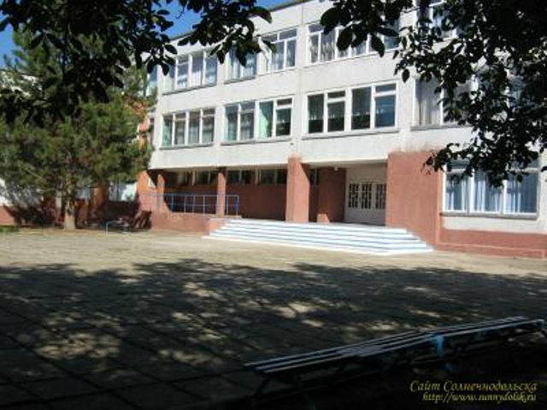

МКОУ « СОШ № 17 »

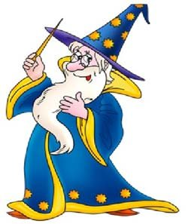

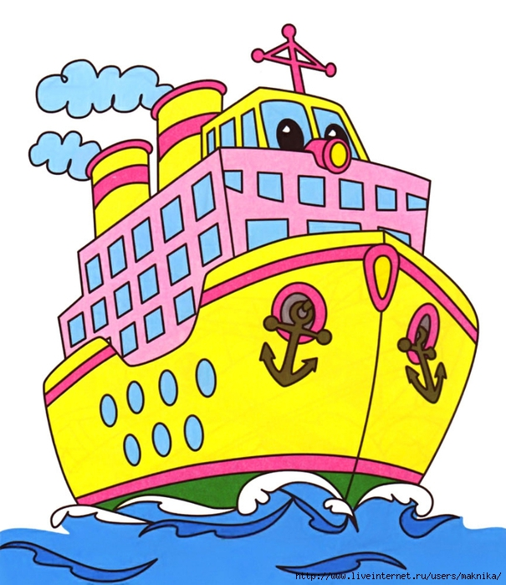

Корабль на котором отправляемся в путешествие

Кораблики для учеников

